Evolución Sistemas información Empresariales



Alumno: Antonio Mesa Sánchez
Módulo: Sistema de gestión Empresariales
Un poco de historia
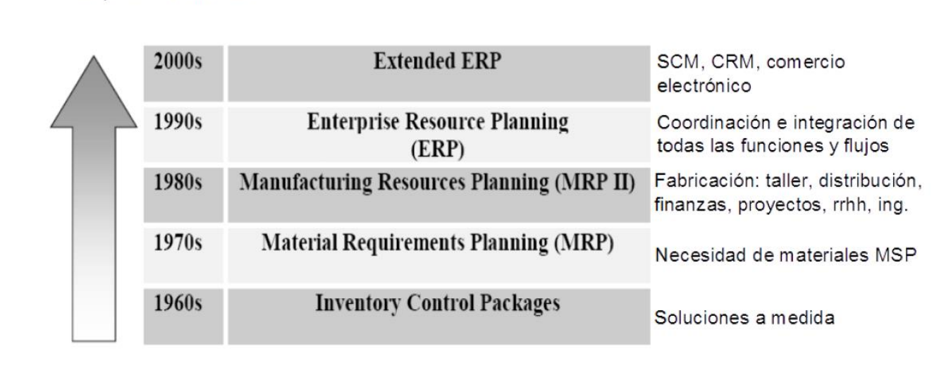

Década de los 60

En la década de los 60, se crean los primeros sistemas informáticos.
- En primer lugar se crean aplicaciones para la gestión de la contabilidad.
- Tras ellas, para la gestión administrativa (facturas, pagos y cobros).
- En los últimos años de la década, se incorpora la gestión de stock a través de los llamados ICS (inventory Control System)

Década de los 70
Se crea el SGE (Sistema de Gestión Empresarial), llamado MRP (Material Requirement Planning), que se basa en la planificación y adquisición de los materiales de forma automática. Lo hace a través de un sistema de ficheros.

Década de los 80
Se crea MRP II. Se optimiza el proceso de producción añadiendo al MRP la gestión de la planta de producción y de la distribución. Además se evoluciona de ficheros a bases de datos relacionales.
Las empresas se deslocalizan necesitando conectar los datos, esto hace que incorporen a los SGE las telecomunicaciones para tener los datos actualizados y sincronizados.
En este modelo existe poca integración entre los diferentes subsistemas de la empresa.

Década de los 90
Se nombre ERP (Enterprise Resource Planning – Planificación de Recursos Empresariales) a los sistemas de gestión. Un ERP integra los procesos productivos más importantes de la empresa, por ejemplo: distribución, contabilidad, finanzas, gestión de RRHH, etc. Proporciona visibilidad y consistencias de los datos de la empresa a todos los niveles.

Década de los 2000
El ERP evoluciona englobando ahora la cadena de negocio, optimizando el funcionamiento de la empresa y las relaciones que tiene ésta con su entorno.
Se añaden otros sistemas importantes:
- Relación con clientes: CRM (Customer Relationship Management)
- Gestión de la cadena de suministro: SCM (Supply Chain Management)
Esto cuenta con una estructura en red WEB cliente-servidor

Actualidad

Hoy en día los ERP dan cobertura a todos los procesos empresariales existentes. Las empresas que proporcionan este tipo de software se adaptan a las necesidades de las empresas. Entre los procesos productivos que ofrecen los ERP , se encuentra:
- Gestión empresarial de proyecto (EMP) coordinación de un conjunto de actividades para cumplir unos plazos determinados
- Gestión de la vida del producto (PLM) gestión desde la creación hasta su retirada.
- Gestión de la relación con proveedores (SRM) gestión de la relación entre empresa y proveedor.
- Gestión de las relaciones con los clientes (CRM) gestión de la relación entre empresa y cliente
- Gestión de la cadena de suministros (SCM) sistema que permite minimizar costo y tiempo en la distribución de los materiales.
- Gestión de las relaciones con los socios (PRM) gestión de relación entre empresa y socios
- Gestión del conocimiento (KM) intenta dar valor a la información recogida por la empresa para tomar mejores decisiones
- Gestión de la inteligencia del negocio (BI) esto esta compuesto por un conjunto de estrategias y herramientas para recopilar información empresarial y su administración
- Gestión del e-commerce (B2B, B2C) parte del negocio que permite integrar en el sistema, la venta de productos a través de medios electrónicos y móviles. Integra a personas (B2C), empresas (B2B) y administraciones (B2A)
- Gestión de la venta virtual (POS, TPV terminales de venta)

Futuro

- Se incorporarán al sistema todas las tecnologías de la información, móviles, etc.
- El e-commerce se desplazará al mobi-commerce
- Se realizarán simulaciones en los procesos productivos.

